***Родительское собрание во второй младшей группе «Ладушки»***

***2018-2019 учебный год***

Подготовила Сёмкина О.А.

провели Сёмкина О.А. Приходько Н.М.

(организационное)

1. приветствие
2. знакомство (игра)
3. вступительное слово
4. анкета
5. консультация «Я – сам»
6. вручение памяток
7. выбор родительского комитета

1.Приветствие.

- Добрый вечер, уважаемые родители!  Мы рады видеть Вас на нашем первом родительском собрании во 2 мл. гр. Сегодня мы расскажем Вам о периоде взросления ваших деток, возрастных особенностях детей 3-4 лет, программе, по которой мы работаем и решим некоторые организационные вопросы. Но, в начале, предоставим слово заведующей нашим детским садом Филипповой Маргарите Гаясовне (выступление заведующей). Слово предоставляется медсестре Мартыновой С.В. (выступление медсестры).

 А сейчас давайте мы познакомимся, ведь у нас появились новые лица.

2. Игра для знакомства.

Родители передают мяч, у кого в руках мяч, тот говорит, как его зовут, как зовут ребенка, сколько лет ребенку

 3. Вступительное слово.

- Итак, ваши детки перешли во вторую младшую группу. Большая часть перешла из 1 мл.гр., также у нас есть вновь прибывшие детки. У нас с Вами теперь одна общая цель: сделать их пребывание здесь комфортным, безопасным, интересным, увлекательным, познавательным и т.д.

Во время пребывания ребенка в детском саду мы (дети, педагоги, родители) составляем треугольник. Во главе треугольника, конечно же, стоит ребенок. Он, познавая новое, открывает самого себя (что я умею, могу, на что способен). Задача взрослых - помочь ему в этом нелёгком деле, не следует забывать и о социуме, который играет большую роль в развитии ребёнка. Как Вы думаете, что произойдет с треногим табуретом, если подломится одна ножка? (упадет) Правильно, упадет! Или вспомним басню Крылова «Лебедь, рак и щука» - «Когда в товарищах согласья нет, на лад их дело не пойдет, выйдет из него не дело, только мука!». Отсюда вывод, что нам предстоит объединить наши усилия для того, чтобы детям было комфортно и интересно в детском саду, и здесь очень важно наличие взаимопонимания и поддержки

4. анкета для родителей.

5. Адаптация детей. Кризис трех лет.

Один из ведущих специалистов по воспитанию детей раннего возраста профессор Н.М. Аскарина, говоря о данной проблеме, часто приводит один и тот же пример: садовник, пересаживая дерево, готовит участок, бережно окапывает дерево, стараясь не повредить его корневую систему, пересаживает вместе с землей – но, несмотря на все его усилия, дерево на новом месте болеет, пока не приживется. А теперь обратимся к детям.

Процесс адаптации у кого-то к новым условиям детского сада, у кого-то к новой группе и воспитателям, как показывает опыт, тяжелее всего проходит у детей в возрасте 3-3,5 лет. Это обусловлено тем, что оно совпадает с кризисом развития личности, который можно охарактеризовать как «я сам!». Ребенок начинает осознавать  собственное «Я». Он стремится к самостоятельности, самоутверждению. В это время у него активно развивается воля и самолюбие, что проявляется в стремлении ставить перед собой цели и добиваться их любой ценой, а также гордится своими достижениями. Все эти новые черты являются положительным следствием кризиса для ребенка.

Однако у кризиса 3 лет есть и неприятная сторона – обострение детско-родительских отношений. У малыша ни с того ни с сего появляются некоторые особенности, которые очень тревожат мам и пап: деспотизм, своеволие, упрямство, строптивость и негативизм. Обнаруживаются они в том, что ребенок стремится добиться от родителей именно того, чего он хочет, даже если это принесет ему вред. Мнение взрослых малыш ни во что не ставит, отказывается подчиняться, требованиям и просьбам, пытаясь сделать все наоборот. Стоит отметить, что  обычно период кризиса труднее переносят дети, чем их родители. Ребенок сам не понимает, почему так себя ведет, не умеет сдерживать свои порывы и эмоции. Он отказывается ложиться спать, не хочет сам одеваться, убирать игрушки. Капризничает, кричит и топает ногами, если не выполняются любые его просьбы. Не редко такое поведение ребенка застает родителей врасплох.

(Распространение памятки). Кризис 3 лет.

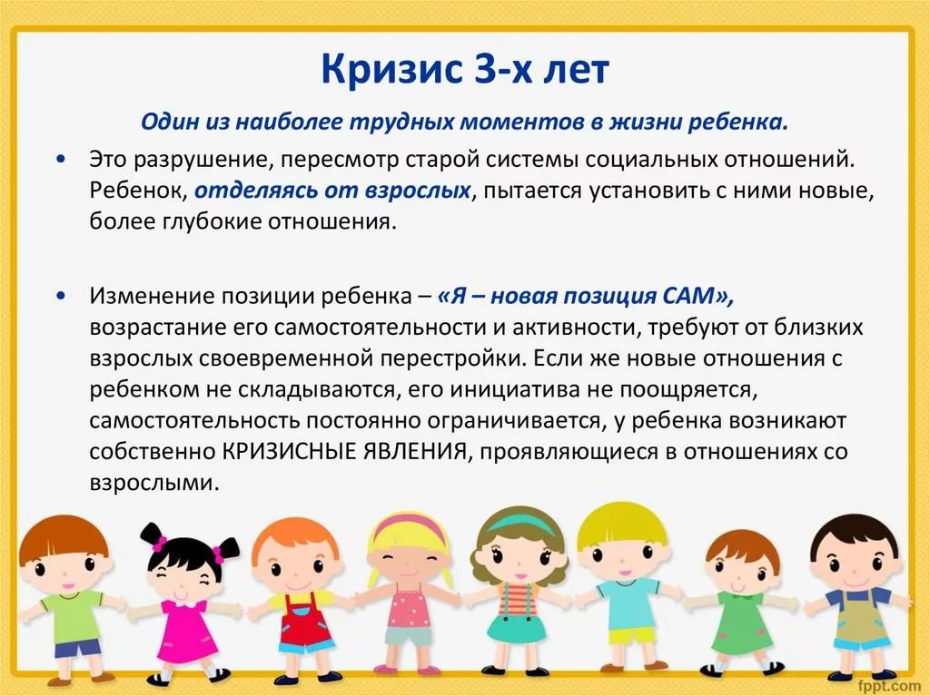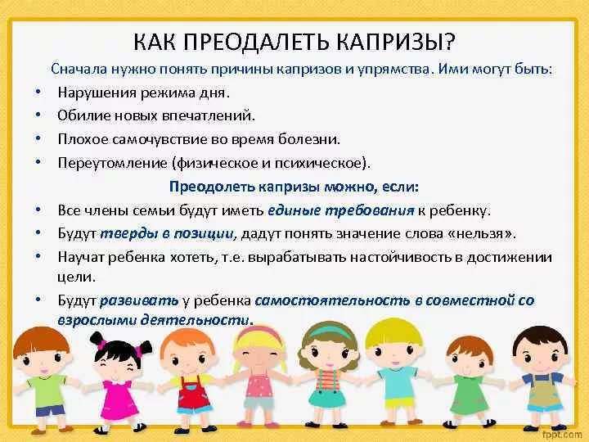

Для того чтобы ваш ребенок успешно развивался, чувствовал уверенность и спокойствие в нашем детском саду, привык к воспитателям, новым условиям жизни, режиму дня, нам необходимы ваша поддержка и сотрудничество. Для начала постарайтесь выполнять несколько простых правил:

- Приводите ребенка в детский сад в одно и то же время, не опаздывайте, т.к. вы нарушаете режим детского сада. С ним вы можете познакомиться на стенде для родителей. По режиму должна проходить зарядка. К тому же отметить детей нам необходимо до зарядки. Опаздывающие отвлекают нас от проведения режимных моментов, от работы с детьми. Поэтому, уважаемые родители, будьте организованнее, пожалуйста.

- К воспитателям, к помощнику воспитателя обращайтесь по имени-отчеству.

- Спокойное, внимательное отношение к ребенку дома в период кризиса - залог успеха!

- Вовремя укладывайте ребенка спать вечером.

- Одежда ребенка:

* Проследите, чтобы одежда ребенка не была слишком велика или не сковывала его движений.
* Завязки и застеж­ки должны быть расположены так, чтобы ребенок мог самостоя­тельно себя обслужить.
* Большая просьба вместо перчаток иметь варежки, пришить обязательно на резинку.
* Обувь должна быть легкой, теплой, точно соответствовать размеру ноги ребенка, легко сниматься и надевать­ся. Учите самостоятельно обуваться и разуваться.
* Иметь запасную одежду.

-  Порядок в шкафчике:

* Складываем вещи в определенном порядке. При одевании и раздевании ребенок должен это делать сам.
* Запасные вещи должны лежать в пакете на вешалке, чтобы ребенку было, куда складывать вещи.
* Для спортивной формы тоже пакет, крепкий, маленький, с ручками. (Для спортивной формы нам нужны чисто белые футболки, без рисунков, черные шорты, белые носки х/б. Маркировка имени.)

- Чтобы избежать случаев травматизма, каждый день проверяйте содержимое карманов одежды ребенка на наличие опасных предметов.

- Воспитание культурно-гигиенических навыков:

* Следите и дома за тем, как ребенок моет руки (не разбрызгивая воду, правильно пользуясь мылом, не мочить одежду, насухо вытираться полотенцем.);
* следить, как одевается и раздевается (давать это делать ему самому, в определенной последовательности, определить, где перед у одежды, вывернуть; одежду складывать, вешать на стульчик, расстегивать - застегивать пуговицы, прежде, чем обуваться, сандалики или сапожки надо поставить так, чтобы они смотрели друг на друга, а не «поссорились»);
* пить из чашки, есть, хорошо пережевывая пищу с закрытым ртом, правильно пользоваться ложкой, салфеткой; во второй половине года будем обучать кушать вилкой;
* учить самообслуживанию в туалете.

- Не обсуждайте при ребенке дома свои опасения, претензии и переживания по поводу детского сада, но обязательно поделитесь ими, прежде всего с воспитателями. Если проблему решить не получается, тогда уже обращаться за помощью к заведующей.

(Добавить  информацию на стенде об обязанностях родителей).

- Главным для успешного посещения детей д/с , является ваш положитель­ный настрой, соблюдение режима дня и рекомендаций педагогов. Прежде, чем ожидать от ребенка самостоятельности, его нужно научить действиям, необходимым в процессе одевания, умывания, приема пищи.

Надеемся на плодотворное сотрудничество!

6. Знакомство с программой, расписанием ООД, узкими специалистами. Памятка «Что должен знать ребенок к концу учебного года».

7. Организационные вопросы.



**Конспект организационного родительского собрания**

**во II младшей группе «кризис  трёх  лет»**

**Цель:**Знакомство родителей с особенностями развития ребенка 3- 4-х лет. Знакомство родителей с программой, задачами развития и воспитания детей. Создание эмоционально-положительного настроя на совместную работу, снятие барьеров  в  общении и переход к открытым, доверительным отношениям.

**Ход проведения собрания:**

**Организационный момент.**

Добрый вечер, уважаемые родители. Сегодня мы с вами будем говорить об особенностях развития детей 3 - 4 лет.  Познакомимся  с программой, задачами развития и воспитания детей.

*(Родители выполняют упражнение «раскрась листочек»)****.***

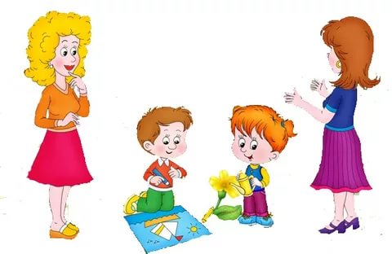

**Основная часть: "Воспитание детей 3 – 4 лет".**

 В древней Индии говорили: «До пяти лет ребёнок – ваш царь. С пяти до десяти – ваш слуга. С десяти до пятнадцати – ваш брат. А после – ваш друг или враг в зависимости от того, как вы его воспитали». Возраст 3-4 года можно условно назвать «Я сам». В период  от двух с половиной до трёх с половиной лет ребёнок переживает **кризис  трёх  лет**. Он впервые начинает осознавать себя отдельным человеческим существом, имеющим собственную волю.  В воспитании   детей родители  всегда должны придерживаться одних и тех же требований, дети быстро усваивают границы желательного и нежелательного поведения.

 Что же характерно для ребенка 3-4,5 лет? Прежде всего, физическое развитие, его бурный физический рост. У детей этого возраста велика потребность в движении, детям трудно усидеть на месте, им легче что-то делать, чем бездействовать.

Вы, вероятно, заметили стремление детей к самостоятельности.

Внешне эти изменения выражаются в том, что ребенок начинает говорить о себе не в третьем лице, а в первом. Кстати, не все родители замечают появление этой особенности. Ребенок хочет быть взрослым. Он начинает осознавать себя как отдельного человека, со своими желаниями и особенностями. Возможность этого осознания себя как отдельного человека ему дает общение с взрослым. В это время происходит очень важный для ребенка психический процесс: его попытка самостоятельно отдалиться от матери, научиться многое делать самому. Ребенок развивается, а всякому процессу развития свойственны скачкообразные переходы – кризисы.  Кризисы необходимы, они – движущая сила развития. И как раз в этом возрасте у ребенка происходит этот кризис развития. Еще вчера послушный малыш вдруг становится раздражительным, требовательным, упрямым, капризным. Протекание данного кризиса у всех детей происходит по-разному: у кого-то он начинается рано, у кого-то чуть позже. У одних детей кризис развития длится непродолжительное время, у других – до 4-4,5 лет. Вы не должны пугаться остроты протекания кризиса, этот вовсе не отрицательный показатель. Напротив, яркое проявление ребенка в новом возрастном качестве говорит о том, что в его психике сложились все возрастные новообразования для дальнейшего развития его личности.  В этот момент опасны не сами кризисы, а проблемы непонимания, возникающие в этот момент у родителей. Можно ли, действуя грамотно, смягчить проявление кризиса? – Да. Как помочь ребенку выйти из него, не внося в душу негативные качества? Об этом мы сегодня с вами и поговорим. От того, как складывается развитие ребенка в этот период, зависит его будущее. Кризис называют трудным возрастом, который отмечен повышенной конфликтностью. Взрослым становится все сложнее управляться с возрастающей строптивостью и несговорчивостью малыша. Однако, и самому малышу в этот период нелегко. Трудный возраст в первую очередь труден для него самого. Уважаемые родители, хочется еще раз обратить ваше внимание, на то, что нельзя расценивать все эти проявления в развитии ребенка только со знаком «минус». Отрицательность в скрытом виде присутствует во всех личностных проявлениях, поскольку без потенциала негативности нет свободы воли. Без возможности отрицательного действия невозможно позитивное, социально одобряемое действие. Ребенок как будто бы знает: если он сейчас не сломает всю систему взаимоотношений с взрослым, не отстоит свое право действовать по-своему, даже если это не одобряется окружающими, он не состоится как личность. Другое дело, что отрицательные деяния не должны перевешивать позитивные личностные проявления, не должны становиться единственным способом проявления личностной индивидуальности. Поэтому способ разрешения кризиса развития невероятно важен для дальнейшего развития ребенка. Ребенок должен выйти из этого кризиса с набором положительных качеств и главная задача родителей – не допустить закрепления их негативных или крайних проявлений.  И в заключении хочется всем вам вручить небольшие памятки с рекомендациями, которые помогут ребенку пережить кризис (Приложение 1).

|  |  |
| --- | --- |
| **ПАМЯТКА ДЛЯ РОДИТЕЛЕЙ**  **«Как помочь ребенку пережить кризис».** | |
| 1. Кризис может начаться уже с 2,5 лет, а закончиться в 3,5-4 года.  2. Постарайтесь выработать правильную линию своего поведения, станьте более гибкими, расширьте права и обязанности ребенка.  3. Позвольте малышу быть самостоятельным. Не вмешивайтесь (по возможности) в дела ребенка, если он не просит.  4. Помните, что ребенок как бы испытывает Ваш характер, проверяя по нескольку раз в день действительно ли то, что было запрещено утром, запретят и вечером. Проявите твердость. Этой линии поведения должны придерживаться все члены семьи.  5. Помните, что ребенок многие слова и поступки повторяет за Вами, поэтому следите за собой.  6. При вспышках упрямства, гнева попробуйте отвлечь малыша на что-нибудь нейтральное. | 7. Когда ребенок злится, у него истерика, то бесполезно объяснять, что так делать нехорошо, отложите это до тех пор, когда малыш успокоиться. Пока же можно взять его за руку и увести в безлюдное место.  8. Используйте игру для сглаживания кризисных вспышек.  9.Для благополучного развития ребенка желательно подчеркивать, какой он уже большой, не «сюсюкаться», не стараться все сделать за него.  10. Разговаривайте с ребенком, как с равным, как с человеком, мнение которого Вам интересно.  11. Любите ребенка и показывайте ему, что он Вам дорог даже заплаканный, упрямый, капризный.  12. Исключите из арсенала грубый тон, резкость, стремление «сломить силой авторитета». |





